|  |  |  |  |
| --- | --- | --- | --- |
| **C** | **Név:** | **Neptun kód:** | |
| **Értékelő tanár:** | | | **Jegy:** |

**Feladat: Reversi**

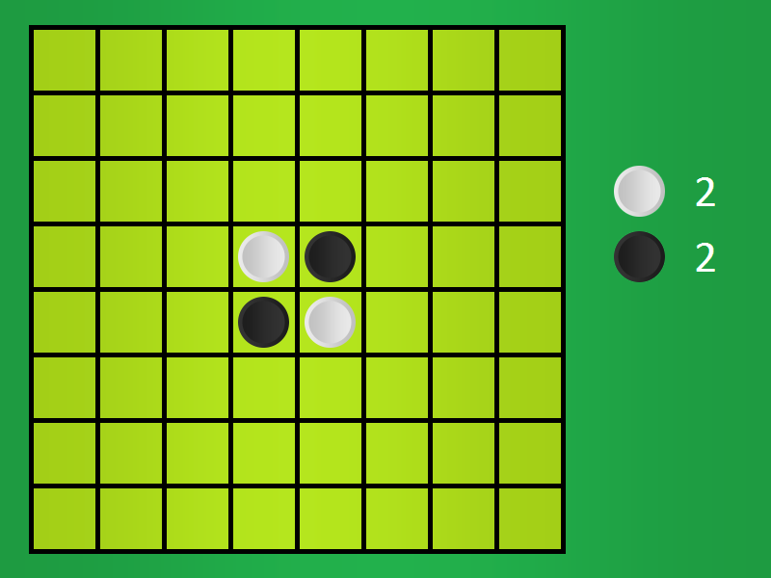Készítsünk Qt alkalmazást a következő játékra modell/nézet architektúra segítségével. Adott egy n×n méretű tábla, ahol a mezőkre a játékosok felváltva helyezhetnek el köveket: az egyik játékos fehér, a másik fekete színűeket. A játék kezdetén két-két kő van fent átlósan a tábla közepén, fekete és fehér színekben.

A játékosoknak úgy kell lépni, hogy olyan mezőre helyezzenek követ, amely egy másik ugyanilyen színű kővel két oldalról (vízszintesen, függőlegesen vagy átlósan) közre fogjon ellenkező színű köveket. Ekkor a közre fogott kövek színt váltanak. Ha nem lehet ilyet lépni, akkor a másik játékos következik. A játék addig tart, amíg lehetséges lépni, és célja minél több mező saját kövekkel történő elfoglalása.

Az alábbi részfeladatokat az itt magadott sorrendben kell megoldani.

1. A program jelenítse meg a játéktáblát a kezdő állással, majd a mezőkön való kattintással a szabályok szerint léphessenek felváltva a játékosok.
2. A program biztosítson lehetőséget új játék kezdésére a táblaméret megadásával (4×4, 8×8, 16×16). Jelenítse meg az eddigi lépések számát, valamint a pillanatnyi állást: melyik játékos hány mezőt ural.
3. A program figyelje, hogy vége van-e a játéknak, és közölje, ha egyik játékos nyert vagy döntetlen lett a játszma. A program számolja, mennyi ideig játszik egy-egy játékos (azaz mennyi időt gondolkozik, mielőtt lép), és ezt jelenítse meg a képernyőn játékosonként. Lehessen szüneteltetni a játékot.
4. Adjunk lehetőséget az aktuális játék mentésére és egy korábban elmentett játék betöltésére.

A Qt dokumentáció elérhető a **http://doc.qt.io/** címen.

A beadandók elérhetőek a **http://people.inf.elte.hu/gt/prog/bead/** címen.

A megoldást az elfogadást követően ***<Neptun kód>*.zip** formátumban fel kell tölteni a **smb://nas2.inf.elte.hu/zh/eva1/** címre.